

COURTIER ASSERMENTE – Olivier EVRARD
Tél : 02 99 202 202 – Fax : 02 99 202 200
BP 50 – 35404 ST-MALO Cédex – France

SAINT MALO, le 2/06/2010 $ 1,2216

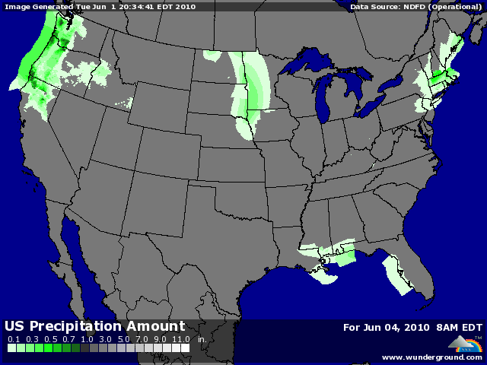

BLE : - marchés US poussés vers le bas avec la légère reprise du dollar en soirée ainsi que la chute des bourses et du pétrole,
- la météo US reste excellente, alternant pluies et soleil, favorisant un excellent développement des cultures. Dans ce contexte, les fonds accroissent leurs short (63.211 lots soit +10%)
- le rating en BH est à 65% de G/EXC. contre 45% en 2009 et en BP, on atteint 85% contre 73% en 2009,
+/- en Europe aussi les conditions s’améliorent un peu avec les dernières pluies. Bien sur, il manque toujours de l’eau sur les zones nord ouest et surtout sur le UK. Mais l’influence baissière est là avec une clôture du novembre sous les 140€ pour la 1ère fois depuis début mai,
- les opérateurs anticipent une hausse rapide des disponibilités au niveau mondial avec l’arrivée de la récolte dans l’hémisphère nord,
- inspections US en dessous des besoins (12,090 millions de bx contre 28,7),
- l’Argentine vient d’autoriser l’exportation de 3 millions de mt de blé sur la nouvelle campagne,

MAÏS : - les mêmes éléments baissiers qu’en blé, avec un impact encore plus important de la météo US alors que le planting est presque terminé (97%),
- le rating ressort à 76% de G/EXC. contre 70% en 2009, confirmant les effets de la météo,
- le demande chinoise, animatrice du marché ces dernières semaines, est au calme, même si des couvertures semblent encore probables,
+/- les inspections US restent dans la moyenne avec 47,4 millions de bx pour des besoins de 44,6,
+/- à ces prix de marché, les farmers US sont peu vendeurs, apportant ainsi un soutien,

SOJA : - la météo impact aussi le soja, avec un planting qui bondit à 75% contre 53% il y a 8 jours. La progression va continuer rapidement cette semaine avec le soleil,
- les inspections export sont décevantes avec seulement 5,718 millions de bx pour des besoins de 8,9,
- là aussi la demande chinoise est moins présente, les besoins étant déjà bien pourvus, même si il reste encore des dizaines de millions de mt à acheter d’ici la fin de la campagne. Le marché a déjà anticipé les 5,5 millions d’importations prévus sur juin,
- le problème en huile entre l’Argentine et la Chine traine en longueur, limitant l’offre de ttx sur le marché mondial et donc la compétitivité qui pourrait avoir un impact baissier sur les prix,

A SUIVRE : toujours le jeu des monnaie et la météo.

